**О связи упругих свойств и пористости керогенов   
по данным атомистического моделирования**

***Алексеева М.С.1,2***

*Студент, 1 курс магистратуры*

*1Московский физико-технический институт,*

*Физтех-школа физики и исследований им. Ландау, Москва, Россия*

*2Объединенный институт высоких температур РАН,   
 Москва, Россия*

*E-mail: alekseeva.ms@phystech.edu*

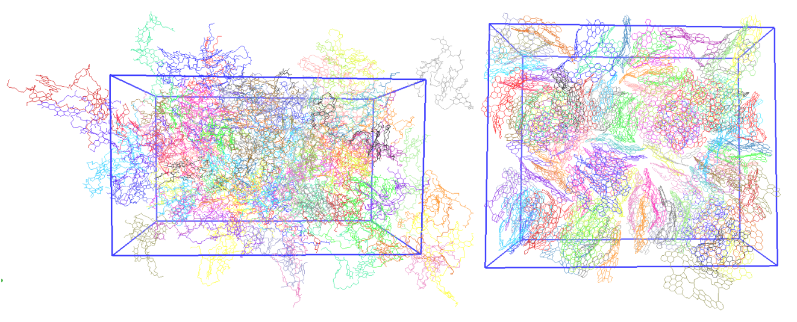Исследование керогенов, основной органической составляющей сланца, представляет большой интерес, как для научного сообщества, так и для нефтегазовой отрасли. Кероген, главный компонент органического вещества, имеет сложную химическую структуру. Кроме того, свойства керогена определяются его составом и процессом созревания. Экспериментально свойства керогена сложно измерить. Создание молекулярной модели керогена и расчет различных процессов способствует разработке нетрадиционных энергетических ресурсов. В последнее десятилетие появилось немало вычислительных работ в этой области, что обусловлено развитием суперкомпьютерных ресурсов.

Рис. 1. Вычислительные ячейки керогенов типа I-A и II-D, для которых проведены расчеты модулей упругости и пористости

В данной работе проводится атомистическое моделирование керогенов, а также исследуются различные упругие свойства незрелых (I-A) и перегретых (II-D) керогенов, в частности объемный модуль упругости, модуль Юнга и коэффициент Пуассона. Рассматривается взаимосвязь этих параметров с плотностью и пористостью структуры. Полученные результаты лежат в экспериментальном диапазоне значений, а также сравниваются с последними работами по моделированию в этой области [1].

*Настоящая работа выполнена в рамках Программы стратегического академического лидерства “Приоритет-2030” (соглашение 075-02-2021- 1316 от 30.09.2021).*

**Литература**

1. Kashinath A., Szulczewski M. L., Dogru A. H. Modeling the effect of maturity on the elastic moduli of kerogen using atomistic simulations //Unconventional Resources Technology Conference, Denver, Colorado, 22-24 July 2019. – URTeC; Society of Exploration Geophysicists, 2019. – С. 391-406.